Nombre del juego: LABIRINTO
Origen: Moçambic
Jugadores/as: 2
Material: 4 y un dibujo de 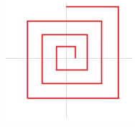
Sugerencia: El laberinto se puede realizar sobre un folio y plastificarlo para su conservación.
Reglas del juego: Los jugadores/as se colocan uno delante del otro y cada uno coge una piedra y la esconde en una mano. El otro jugador debe acertar en que mano tiene la piedra, quien acierta mueve la piedra que esta sobre el dibujo hasta el próximo ángulo. Si no acierta mueve el/la contrincante/a. Se repite hasta que uno de los jugadores llega al centro de la espiral.

